密级：秘密

**客车公共服务平台**

**需求规格说明书**

**车辆注册**

**2013年5月**

**变更历史**

|  |  |  |  |  |
| --- | --- | --- | --- | --- |
| 版本 | 变更日期 | 修改者 | 变更内容 | 审核 |
| V0.1 | 2012-8 | 赵晶 | 生成文档 |  |
| V1.1 | 2012-12 | 何哲 | 修改文档 |  |
| V1.2 | 2013-05 | 乔鑫 | 修改文档 |  |
|  |  |  |  |  |
|  |  |  |  |  |
|  |  |  |  |  |
|  |  |  |  |  |
|  |  |  |  |  |

|  |  |  |  |
| --- | --- | --- | --- |
| 功能编号 |  | 功能名称 | 车辆注册 |
| 功能需求描述 | 车辆注册 | | |
| 优先级 | 高 | | |
| 输入项 |  | | |
| 输出项 |  | | |
| 功能处理过程 | 1. 选择车辆、终端、SIM卡 2. 点击“确定”按钮，进行车、卡、终端绑定 3. 录入车牌号、终端ID、SIM卡号，后向平台发送注册请求 4. 平台判断注册请求是否通过，通过后向终端下发鉴权码 5. 终端获取鉴权码后，向平台发起鉴权操作 6. 平台判断鉴权通过 7. 终端向平台上报数据 8. 注册流程结束 | | |
| 数据表描述 |  | | |
| 性能要求 |  | | |
| 接口 |  | | |
| 备注 |  | | |

1. 流程图



1. 输入输出要求

* 输入项
* 默认显示：
  + 点车辆注册，默认显示数据权限范围内所有车辆注册信息清单；显示字段同查询；

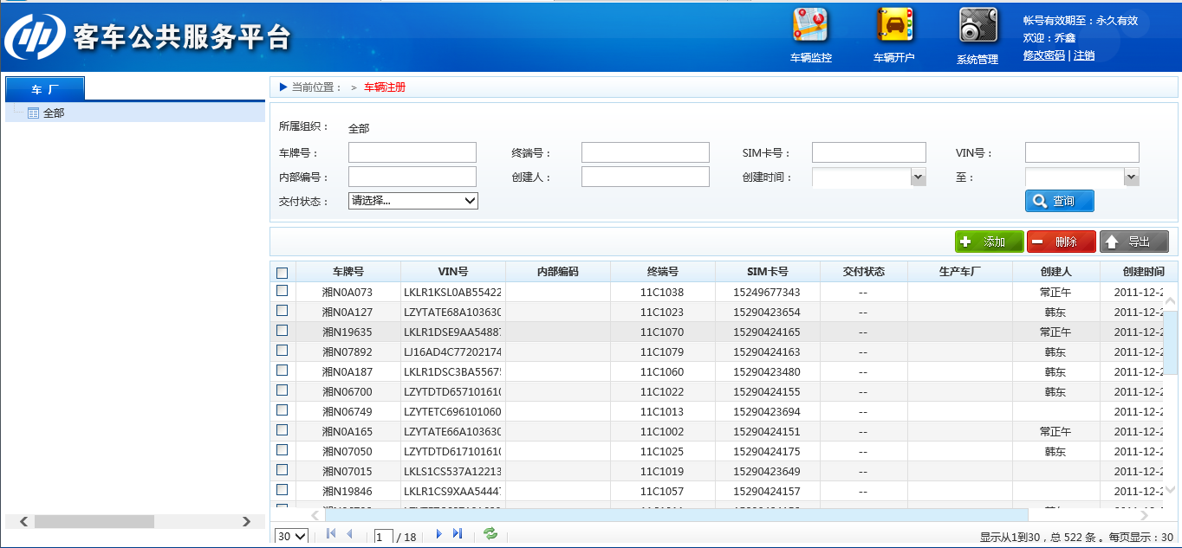

* 查询：
  + 查询条件：左边组织树，可点选企业和组织；右上查询条件：车牌号、VIN、车辆编号、终端ID、SIM卡号、创建人、创建时间（时间框选择）、注册状态（下拉选择）；可以复合选择；
  + 显示字段：序号、车牌号、VIN、终端ID、手机号、所属企业、操作（含编辑、注销、转车、日志）、创建人、创建时间、最后编辑人、最后编辑时间；
* 注册（新增）：
  + 点工具栏注册按钮，进入注册页面；

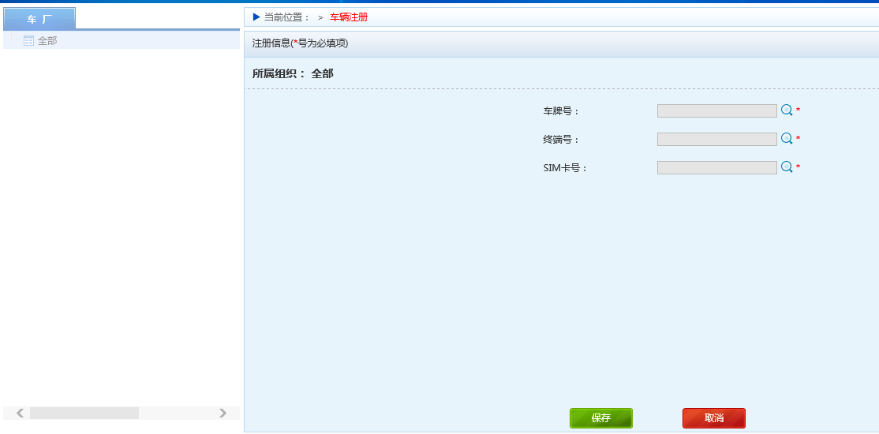

|  |  |  |  |
| --- | --- | --- | --- |
| **字段名称** | **字段要求** | **数据来源** | **备注** |
| 车牌号 | 必输项 | 列表选择 | 通过车牌号进行模糊查询出未绑定的车辆列表，通过列表勾选 |
| 终端编号 | 必输项 | 列表选择 | 通过终端编号进行模糊查询出未绑定的终端列表，通过列表勾选 |
| SIM卡号 | 必输项 | 列表选择 | 通过SIM卡号进行模糊查询出未帮的SIM卡列表，通过列表勾选 |

* 输出项

|  |  |  |  |
| --- | --- | --- | --- |
| **字段名称** | **字段要求** | **数据来源** | **备注** |
| 车牌号 | 必输项 | 手工录入 |  |
| 终端编号 | 必输项 | 手工录入 |  |
| SIM卡号 | 必输项 | 手工录入 |  |

* + 注册时，车牌号、终端号、SIM卡号仅能选择没有绑定关系的数据；
  + 点车牌号放大镜，弹出车辆选择页面；

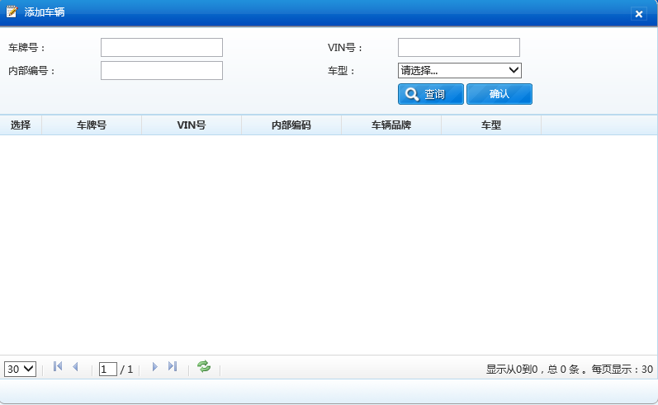

* + 点终端放大镜，弹出终端选择窗口；

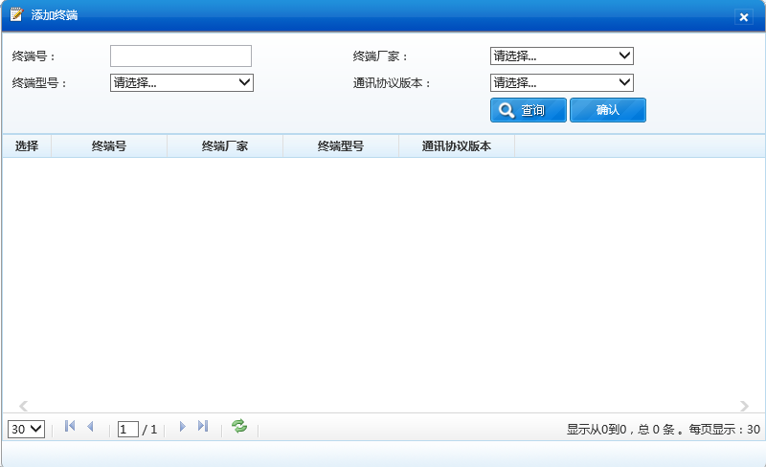

* + 点SIM卡号放大镜，弹出SIM卡号选择页面；

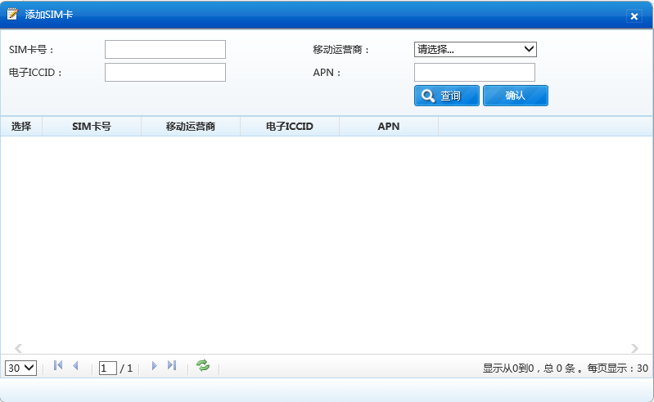

* + 点保存，完成录入；保存成功，系统自动入库创建人、创建时间；保存失败，提示失败原因，并可重新修改保存；
  + 点取消，返回查询清单；
* 编辑：
  + 点清单操作栏中编辑，进入编辑页面；
  + 编辑字段：终端ID（必输项）、SIM卡号（必输项）；
  + 点保存，完成录入；保存成功，系统自动更新最后编辑人、最后编辑时间；保存失败，提示失败原因，并可重新修改保存；
  + 车辆与其他相关数据的关联关系的维护只能在“车辆注册”中实现。
* 注销（销户）：
  + 点清单操作栏中注销，弹出二次确认窗口；
  + 点确认，删除三者绑定关系；
  + 点取消，返回查询清单

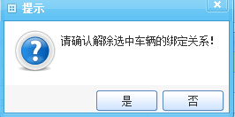

* 导出;
  + 点工具栏导出按钮，将当前查询到信息导出EXCEL到本地；

3）用户界面要求

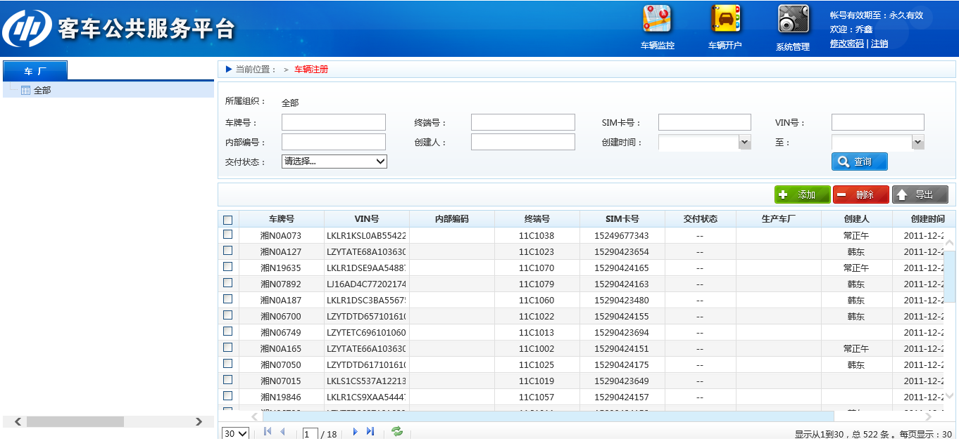

4）备注说明

* 用户通过“车辆注册”页面，可以建立、修改、删除车辆和企业、车队、终端、SIM卡之间的绑定关系，其中终端、SIM卡和驾驶员三者之间均无直接关系，都是通过和车辆的绑定关系建立关联。
* 前装流程主要应用在客车生产工厂。
* 用户可根据工序需要随意选择进入“终端管理”、“SIM卡管理”和“车辆管理”页面，对车辆基本资料、SIM卡资料和终端资料进行单独管理，并可进入“车辆注册”页面将建立、修改、删除上述三者的绑定的关系。该流程补充说明如下：
  + 车牌号，默认为系统分配给该车辆的自编号，平台内唯一识别。
  + VIN号等其他必须项目要求，参见需求规格说明书要求。
  + 要求车辆从车厂流水线下来时，必须建立车辆、终端、SIM卡的绑定关系。
* 如果设备在上车前进行测试，可参考后装流程对上述资料进行管理。
* 在“车辆管理”、“终端管理”、“SIM卡管理”页面，用户首先在选择要绑定的企业或者车队的树节点，然后点击“新增”按钮，即弹出资料录入界面，点击“保存”，系统自动存档（包括与车队的绑定关系），若选择的是左侧树的根节点，则将该条记录绑定到该组织的默认车队中。